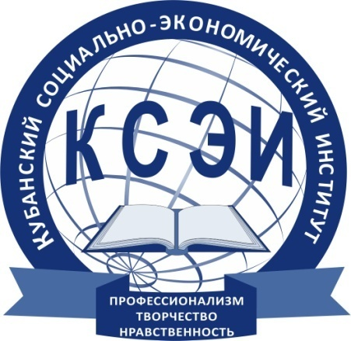
Краснодарская Модель ООН-2017
международная научно-практическая конференция
1-2 марта 2017г.
Адрес деканата юридического ф-та КСЭИ: г. Краснодар, ул.Камвольная,3,602.
e-mail:model.oon.ksei@mail.ru

Анкета участника

Фамилия Имя
Отчество Дата Рождения
Из какого Вы Вуза?
Факультет Курс
Имеете ли Вы опыт участия в подобных мероприятиях? Каких?

Выберите интересующий комитет

Совет Безопасности

Экономический и Социальный Совет (ЭКОСОС)

Рассматриваемые вопросы:
Совет Безопасности :
а. Ситуация на Ближнем Востоке.
b. Ситуация в Прибалтийских странах
Экономический и Социальный Совет (ЭКОСОС):
а. Специальная экономическая и гуманитарная помощь и чрезвычайная помощь в случае бедствий.
b. Борьба с ВИЧ/СПИД/ом, малярией и др. заболеваниями.

Укажите, какую страну (желательно несколько, в порядке убывания приоритета) Вы хотели бы представлять, кроме 5 обязательных членов (Китай, Россия, Франция, США и Великобритания):

Имеете ли Вы предложения по рассматриваемым вопросам:

Контактный телефон

Дата Подпись

